
Urząd Miejski w Śremie, Pl.20 Października 1, 63-100 Śrem
tel. 061 28 35 225; mail: umiejski@srem.pl

W Y K A Z

Na podstawie art. 35 ust. 1 i 2 ustawy z dnia 21 sierpnia 1997 r. o gospodarce nieruchomościami (Dz. U. z 2018 r. poz. 2204 ze zm.).

B U R M I S T R Z Ś R E M U

informuje, że przeznaczona została do sprzedaży w trybie nieograniczonego przetargu ustnego nieruchomość rolna położona w Zbrudzewie, /gmina Śrem/

nr działki | klasoużytki | powierzchnia | cena /netto/  nieruchomości | KW
282/2 | Ł VI – 0.2758 ha  Ł V – 0.3403 ha | 0.6161 ha | 38 000,00 zł | PO1M/00051214/6

Opis nieruchomości.
Nieruchomość niezabudowana, położona w I linii zabudowy, w peryferyjnej części wsi Zbrudzewo, teren płaski, użytkowany jako łąka, dostęp do sieci wodociągowej i energetycznej, kształt działki foremny, zbliżony
do trapezu, bezpośrednie sąsiedztwo stanowią tereny rolne, las i ujęcie wody. Przez teren działki przebiega napowietrzna linia energetyczna.
Przedmiotową nieruchomość obejmuje miejscowy plan zagospodarowania przestrzennego dla obszaru doliny rzeki Warty Śrem – Orkowo; uchwała
nr 431/XLVIII/10 Rady Miejskiej w Śremie z dnia 27 maja 2010 r., zgodnie
z którym teren przeznaczony jest pod tereny rolnicze (symbol 9R).

Cena wywoławcza w pierwszym przetargu będzie wynosić 38 000,00 zł netto (słownie: trzydzieści osiem tysięcy złotych 00/100).
Sprzedaż zwolniona będzie z podatku VAT na podstawie art. 43 ust. 1 pkt 9 ustawy o podatku od towarów i usług (Dz. U. z 2018 r. poz. 2174 ze zm.).

Zgodnie z art. 35 ust.2 pkt.12 ustawy o gospodarce nieruchomościami z dnia 21 sierpnia 1997 r. (Dz. U. z 2018 r. poz. 2204 ze zm.) osoby, którym przysługuje pierwszeństwo w nabyciu nieruchomości na podstawie art. 34 ust.1 pkt.1 i 2 tejże ustawy, zobowiązane są do złożenia wniosku w terminie
6 tygodni licząc od dnia wywieszenia wykazu.

Krajowemu Ośrodkowi Wsparcia Rolnictwa przysługiwać będzie prawo
do pierwokupu.

Szczegółowych informacji w sprawie sprzedaży wymienionej w wykazie nieruchomości udzielają pracownicy Zespołu Gospodarki Nieruchomościami
Urzędu Miejskiego w Śremie, tel. 61 28 47 134.

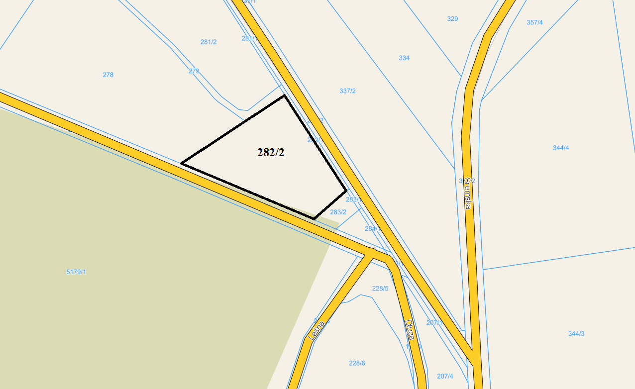

Wykaz wywieszono dnia ..... czerwca 2019 r.

Zdjęto dnia .... .................. 2019 r.


